山东大学VPN服务使用方法

目录
目录 1
1. 登录VPN 2
2. 安装ActiveX控件 3
3. 使用和退出VPN 4
4. 修改密码 7
5. 开机自动登录VPN 8
6. 常见问题 10

登录VPN
用户可以在浏览器地址栏直接输入VPN服务器地址：vpn.sdu.edu.cn访问VPN，如使用的是IE6或IE7（包括使用这两种内核的其他浏览器如“世界之窗、傲游”等），浏览器会弹出安全警报提示窗口，请点击“是”以便正常登录VPN。
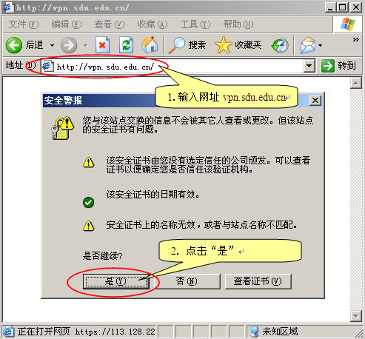
使用IE8的用户，如下图所示，浏览器会提示“此网站的安全证书有问题”，此时请点击“继续浏览此网站”。
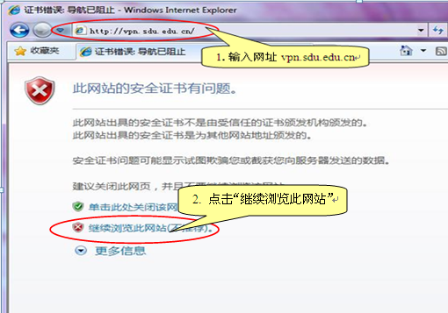
返回首页
浏览器会显示登录界面，如下图所示。请输入申请的VPN账号和密码（初始用户名密码均为工资号）， 然后点击“登录”
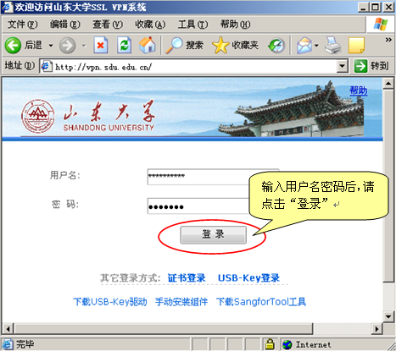

安装ActiveX控件
首次登录VPN，系统会要求安装Active X控件，安装过程如下图所示：
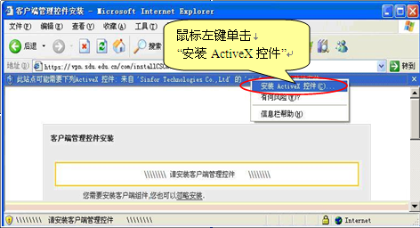
返回首页

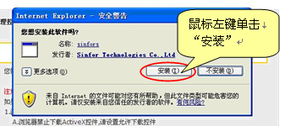
点击安装后，会自动进行SSL VPN组件的安装
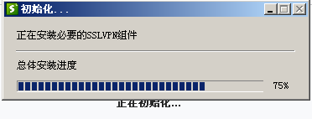

使用和退出VPN

  - 使用VPN
完成组件安装后，浏览器页面会显示校园网常用资源链接，每一个图标都是一个链接地址，点击图标后可访问相应的校园网资源。也可以直接在浏览器中输入网址进行资源访问
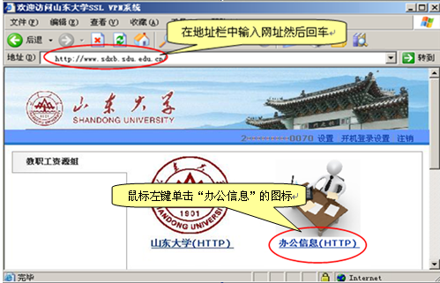
返回首页

Windows系统用户在登录VPN后，电脑右下角的任务栏中会显示SSL VPN的图标，在图标上点击右键可以查看VPN的状态或对VPN进行个人设置、显示资源、及退出等操作。
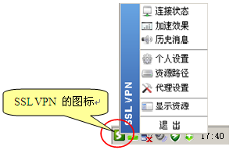
使用手机或Ipad登录VPN的用户，请点击校内资源页面左侧的“手机及IPad专用资源”。如下图所示：

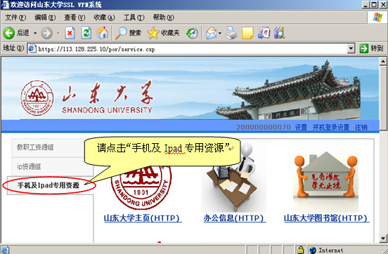

返回首页
  - 注销VPN
当使用完VPN想要退出时，点击校内资源页面右上角的“注销”即可。如下图所示：
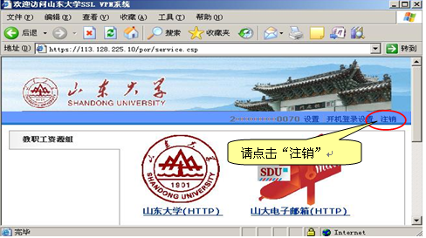
使用Windows系统的用户还可以在电脑屏幕的右下角鼠标右键点击VPN的标志，弹出菜单后再鼠标左键点击退出。如下图所示：
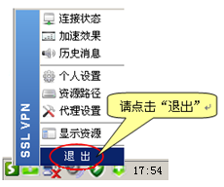

返回首页

修改密码
教职工用户请尽快修改密码，修改过程如下图所示：
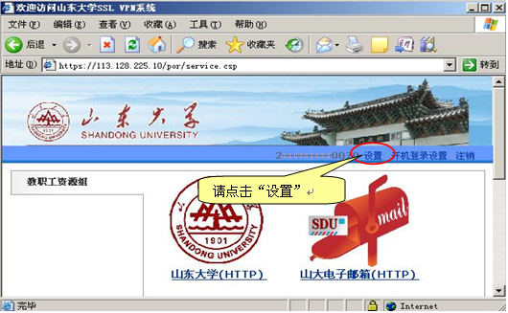
点击“设置”后会弹出新的页面，在账号信息一栏中点击“修改”

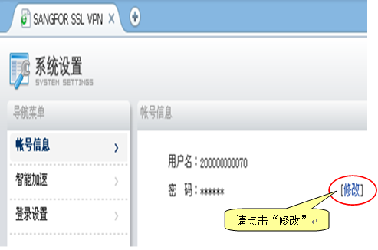
然后在新弹出的页面内输入当前密码和新密码后点击“保存”

返回首页
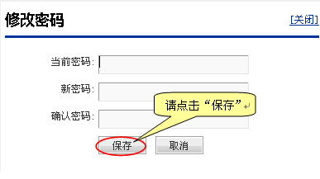
注：“新密码”和“确认密码”必须一致。
点击保存后会有提示，“修改密码成功！”
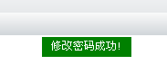

开机自动登录VPN
对于那些在校外经常需要访问校内资源的用户，可以按照如下步骤，设置开机自动登录VPN。设置后，用户访问校内资源就无需手工登录VPN了，而对于校外网站的访问没有影响。
成功登录页面后，在页面的右上角点击“开机登录设置”
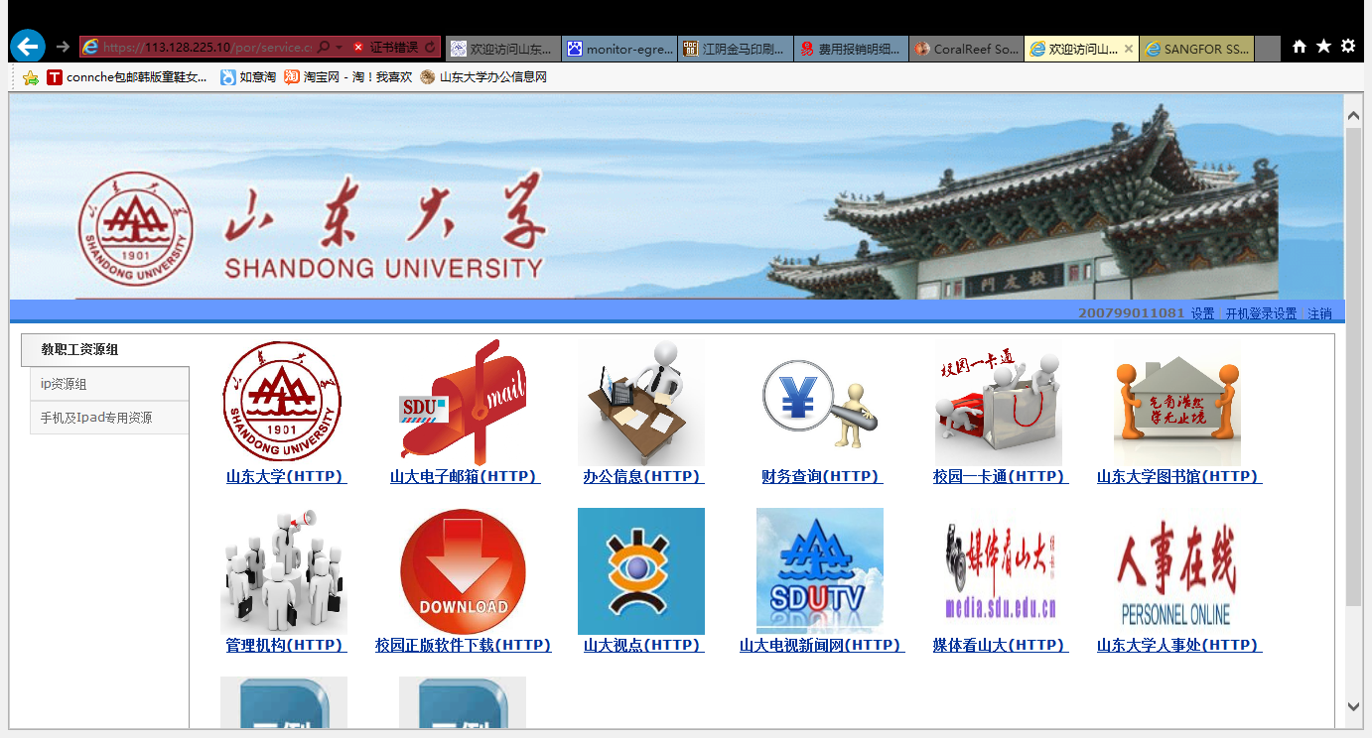
弹出新页面如下：
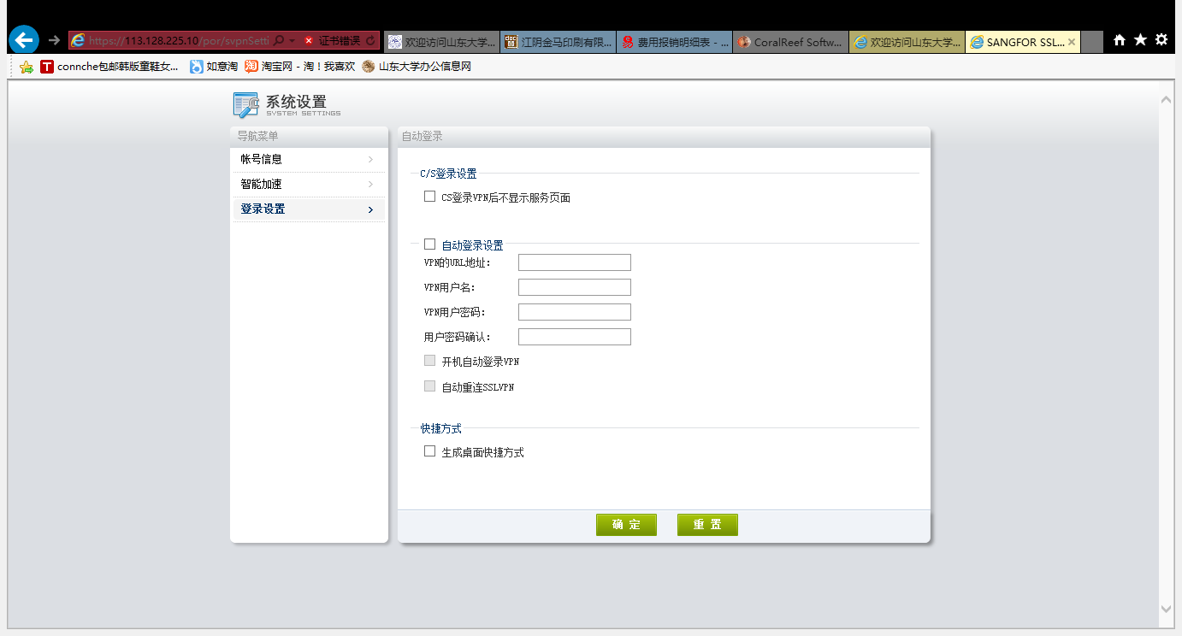
在相应的位置上输入您的“VPN用户名和密码”，其余的选项如下图进行勾选，并点击“确定”。
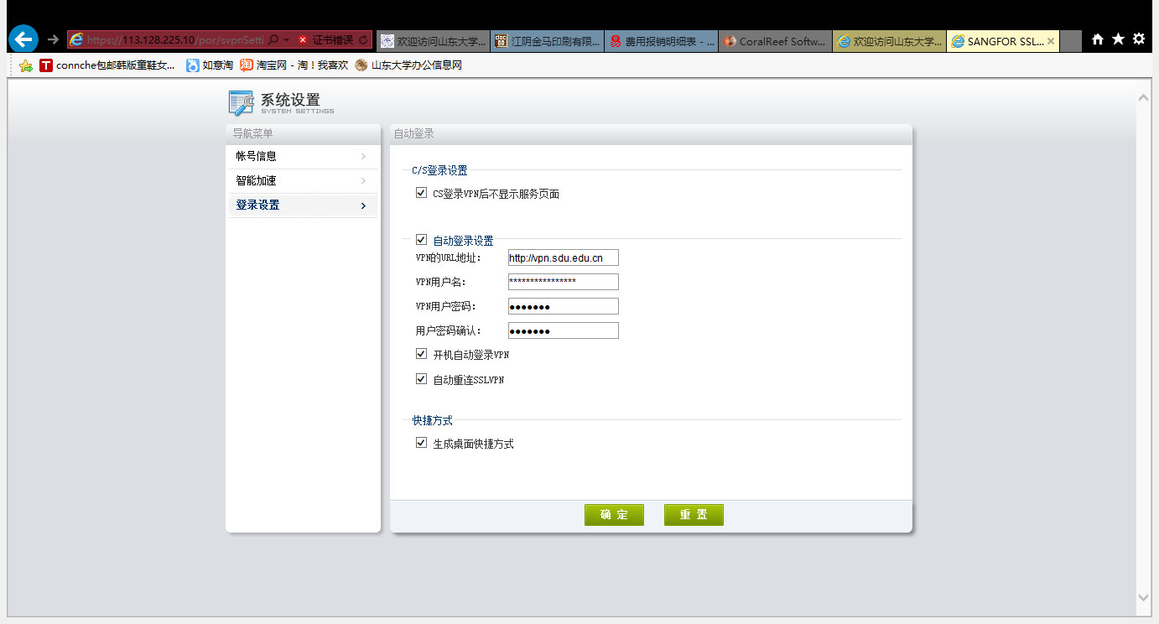
注：“VPN用户密码”和“用户密码确认”必须一致。

点击“确定”后会有提示“设置成功”。
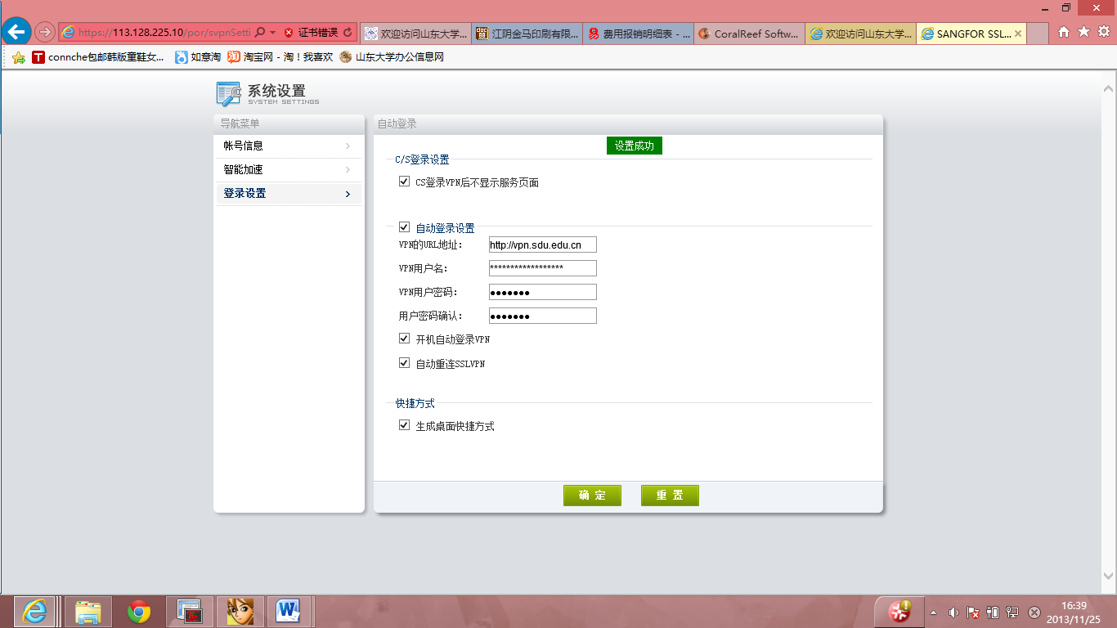
再次开机后会有正在登录SSLVPN客户端的提示。
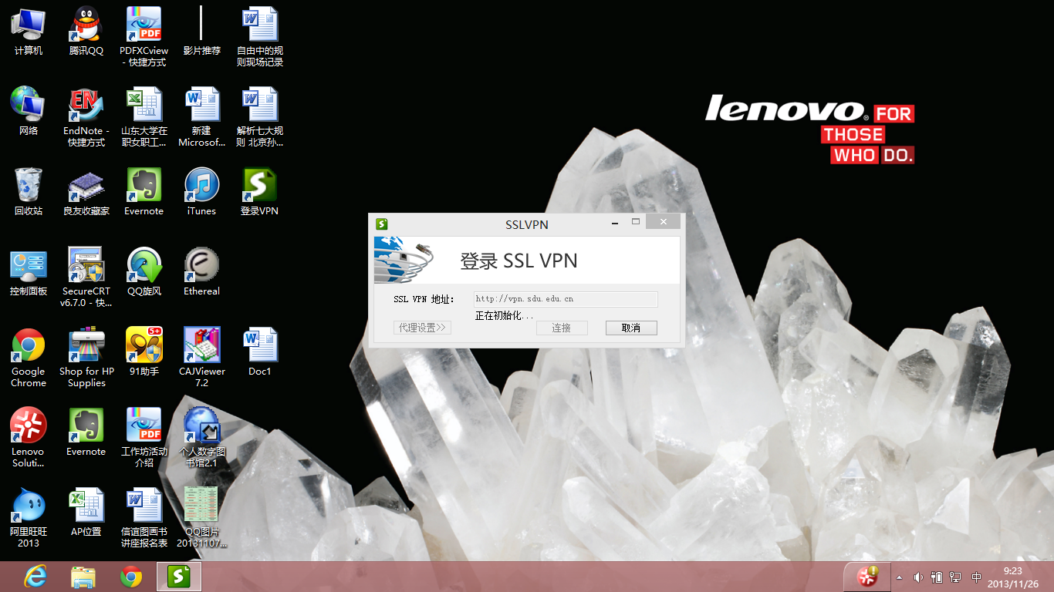
并在登录结束后，在屏幕右下角弹出登录成功的提示。


常见问题
如果能登录VPN却打不开校内链接，主要原因可能是计算机所安装的防病毒软件把SSL VPN端口关闭造成。以卡巴斯基防病毒软件6.0工作站版本为例，需进行如下操作才能正常使用：

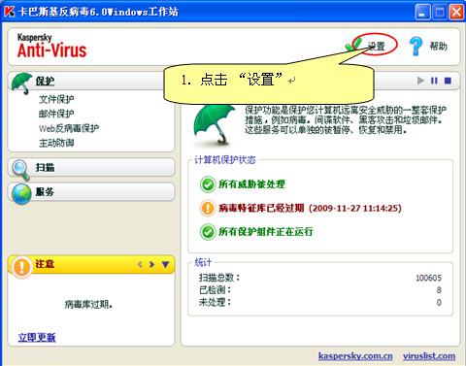
返回首页

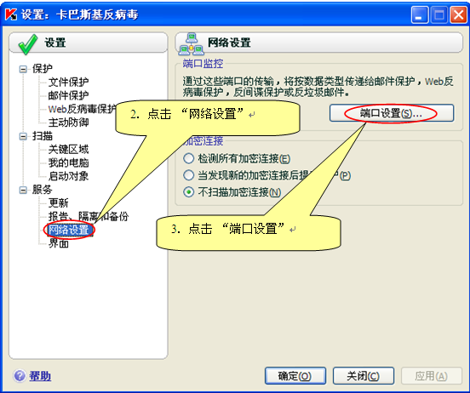

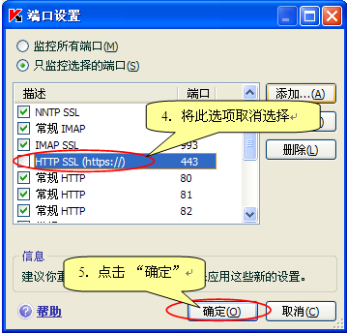

返回首页

